1. 车辆管理
   1. 车辆信息

点击设备信息，可查看环卫车辆列表，如下所示：

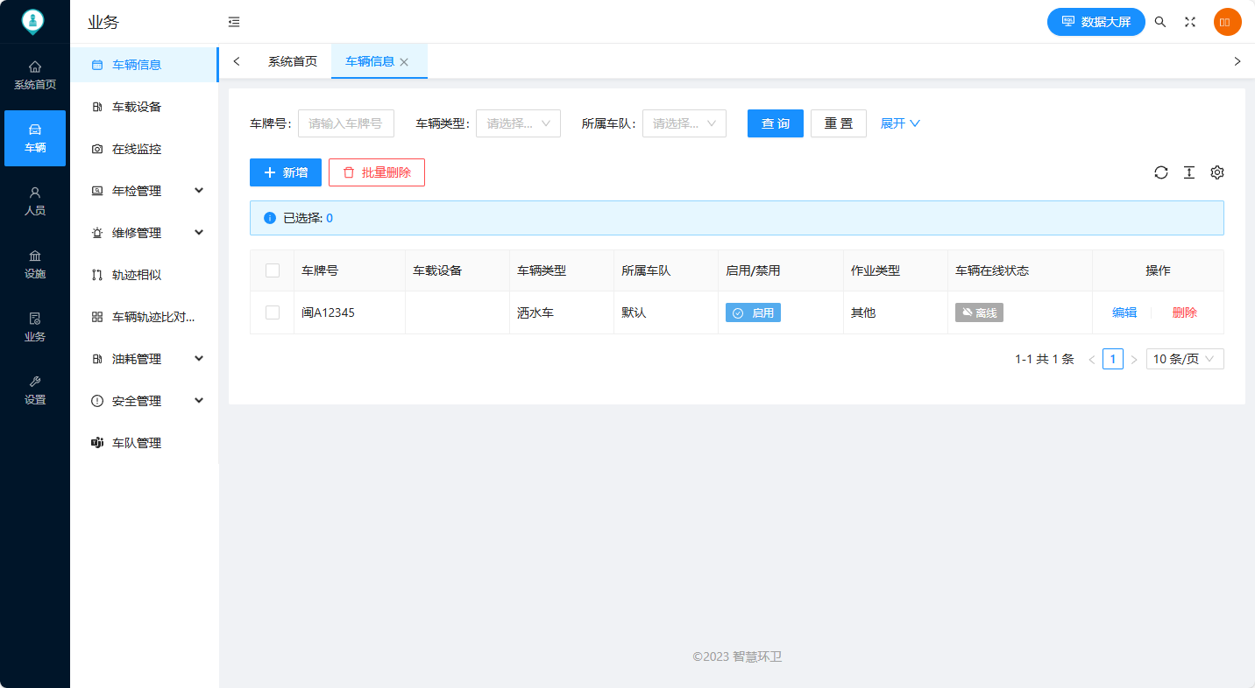

点击新增，可新增环卫车辆

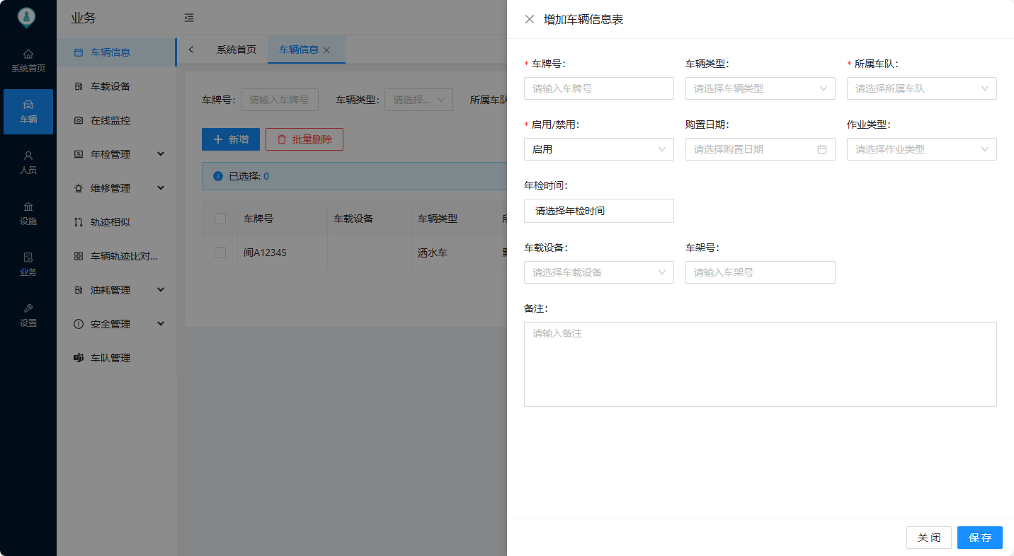

* 1. 车载设备

点击车载设备可查看车载设备列表

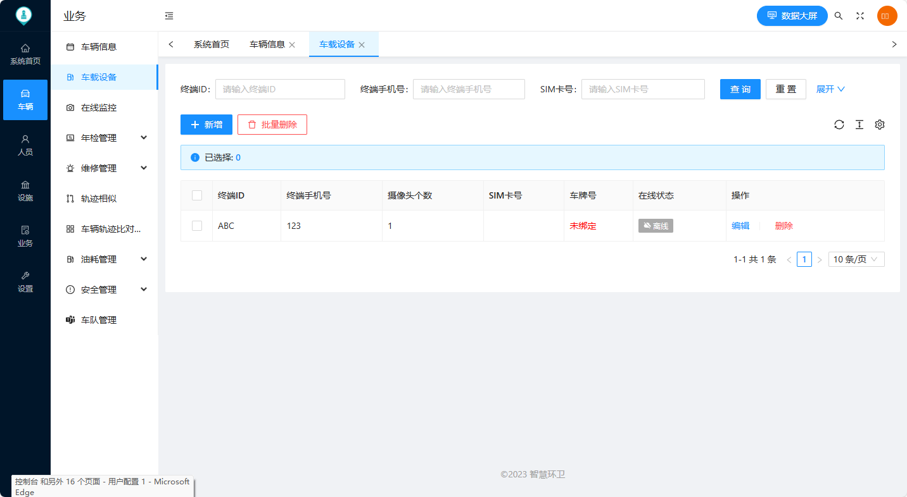

点新增，可新增车载设备，新增时可绑定环卫车辆

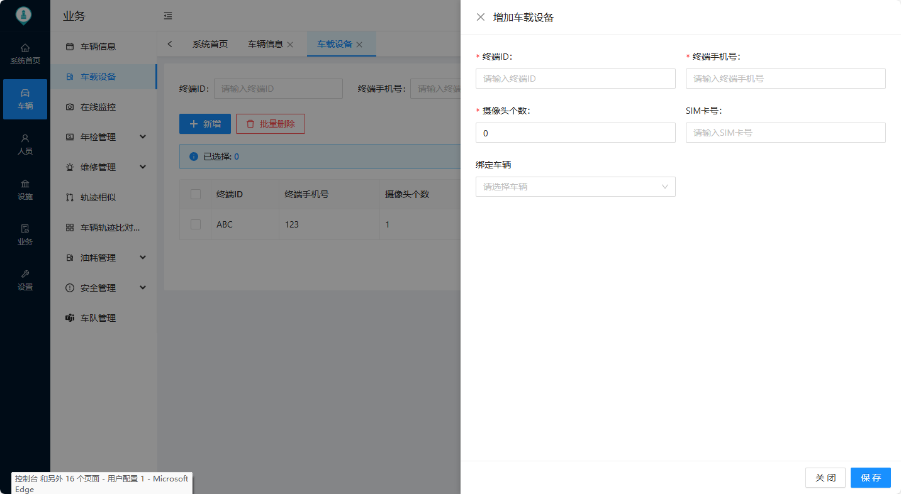

* 1. 在线监控

在线监控中可查看环卫车辆的定位和在线情况

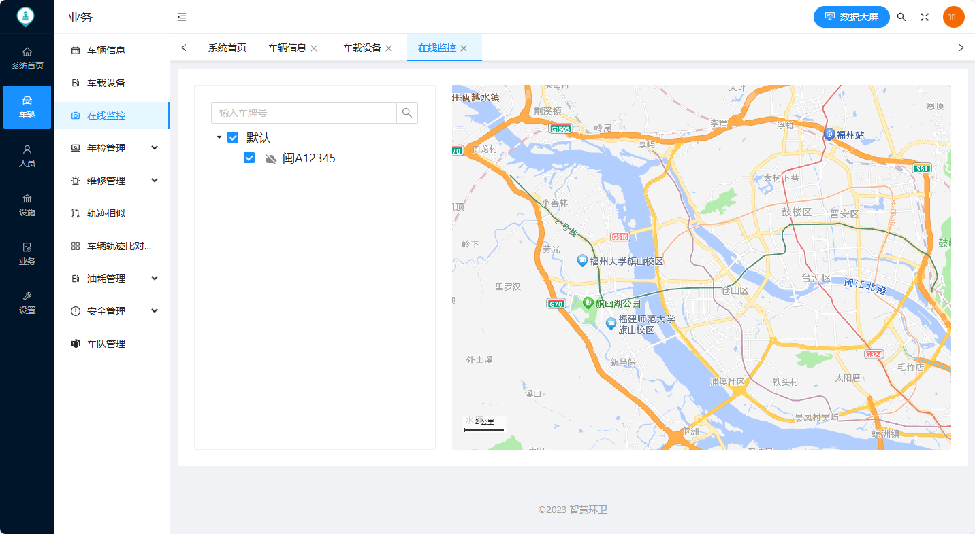

* 1. 车辆年检

车辆年检中可以新增环卫车辆年检信息

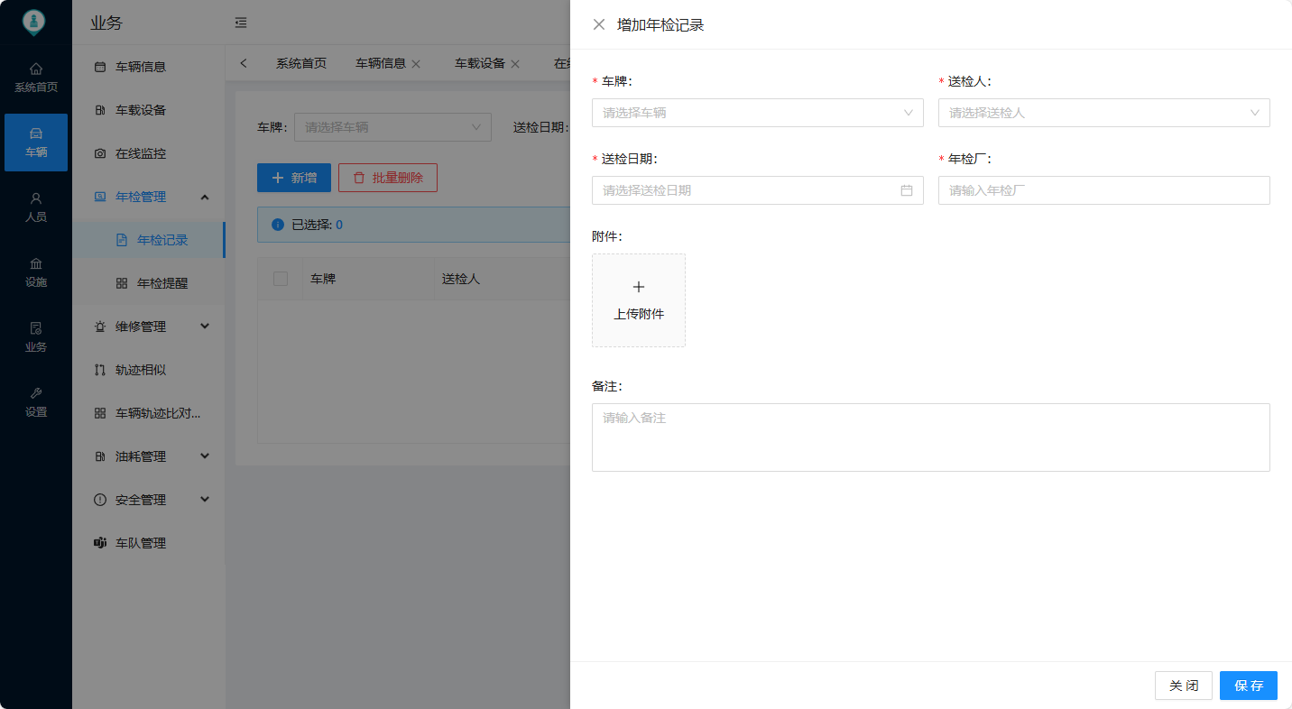

年检即将到期的环卫车辆会在年检提醒中提醒

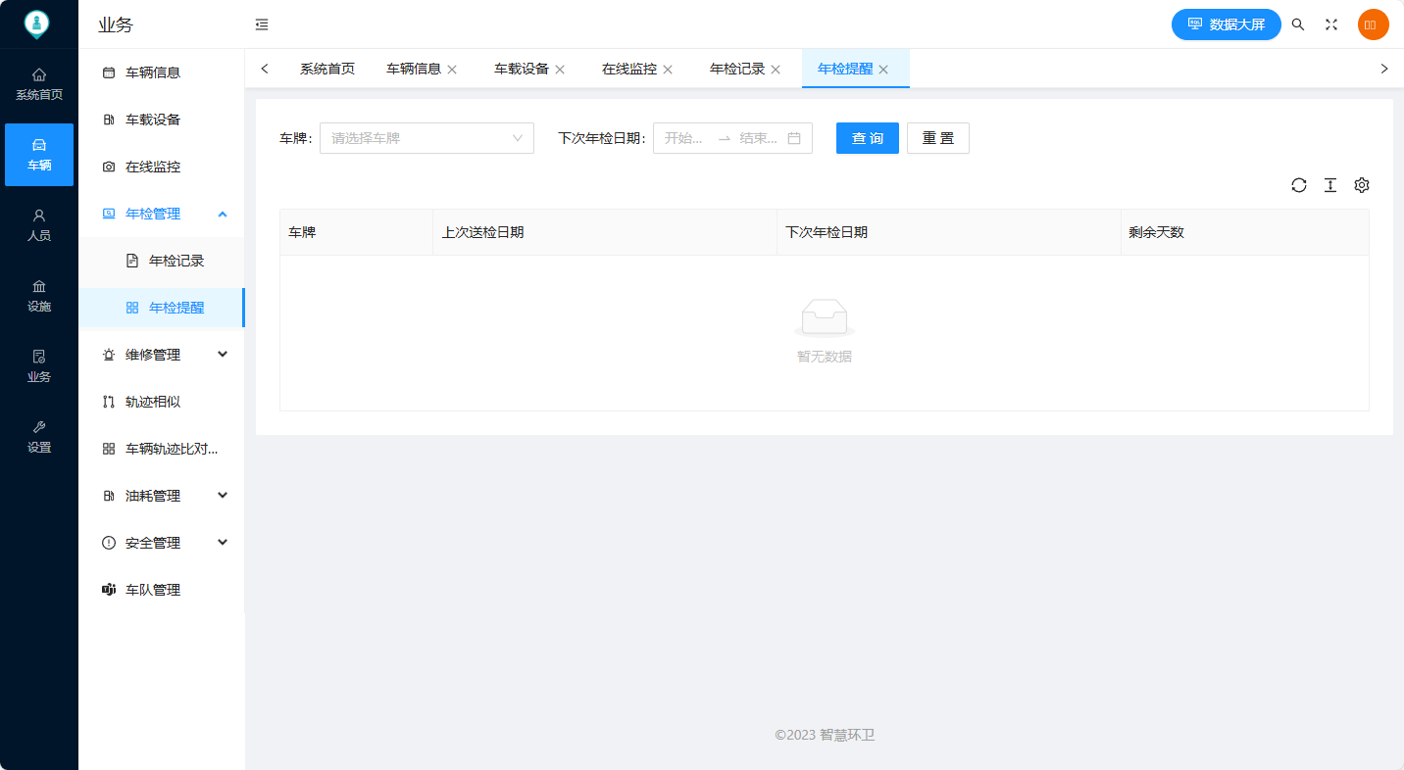

* 1. 维修管理

维修管理中可管理环卫车辆维修记录

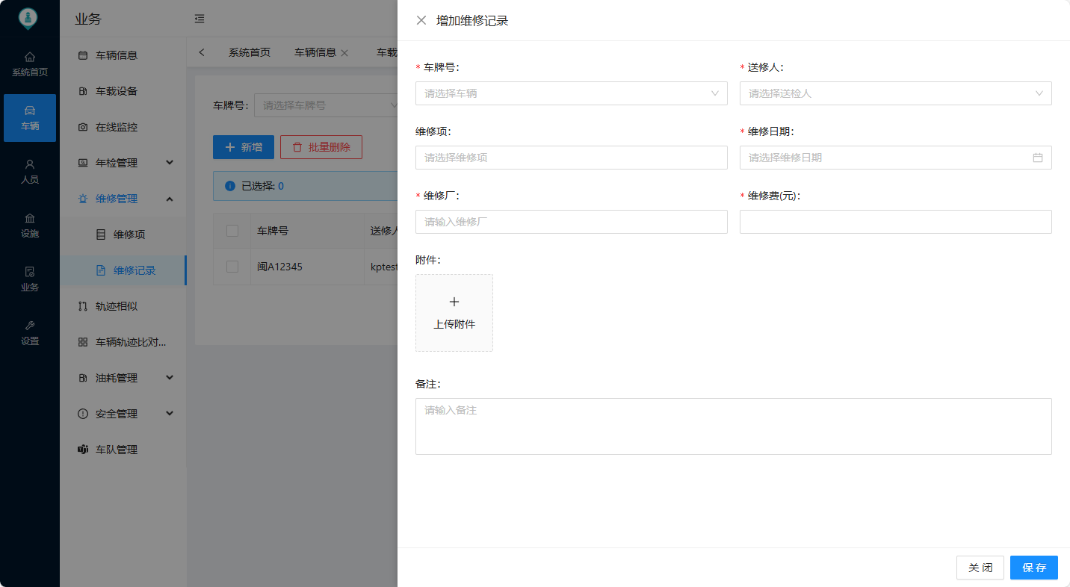

* 1. 油耗管理

油耗管理中可记录加油信息，统计油耗和油耗对比

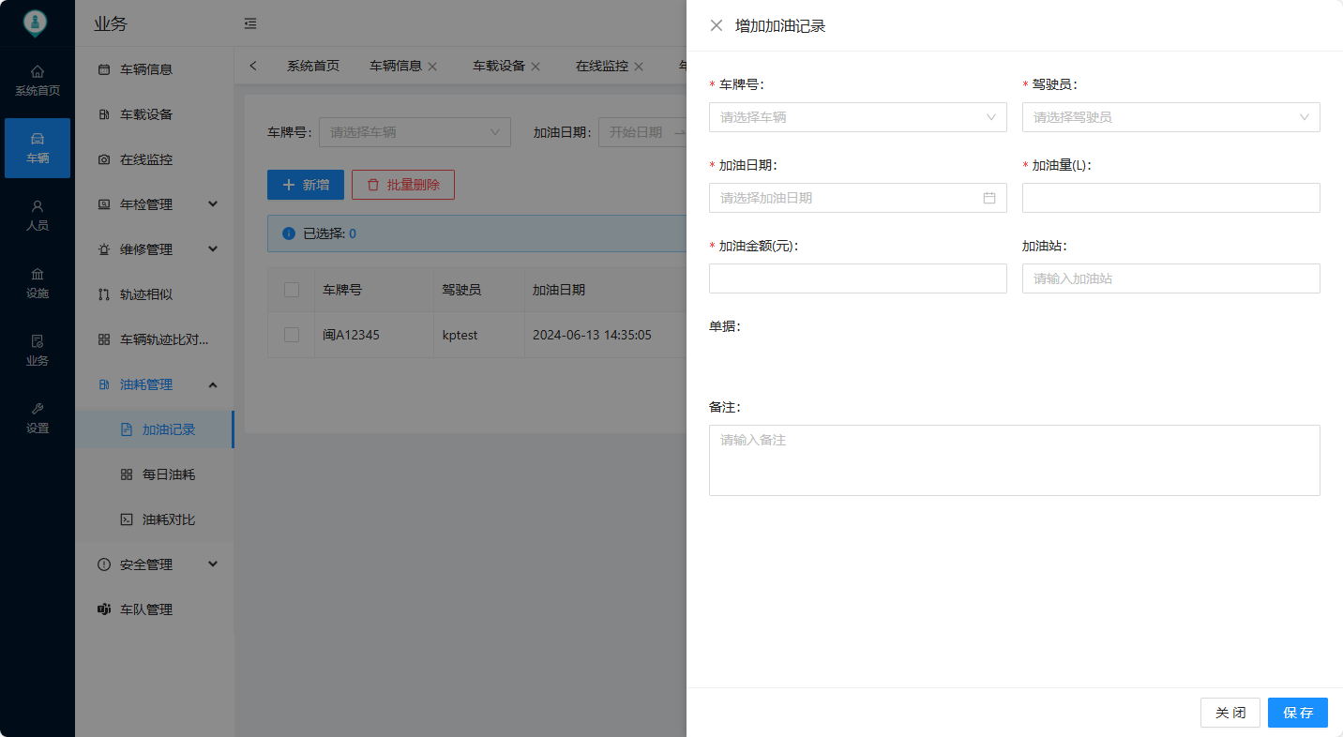

* 1. 安全管理

安全管理中可现实环卫环卫车辆报警记录和管理环卫车辆事故记录

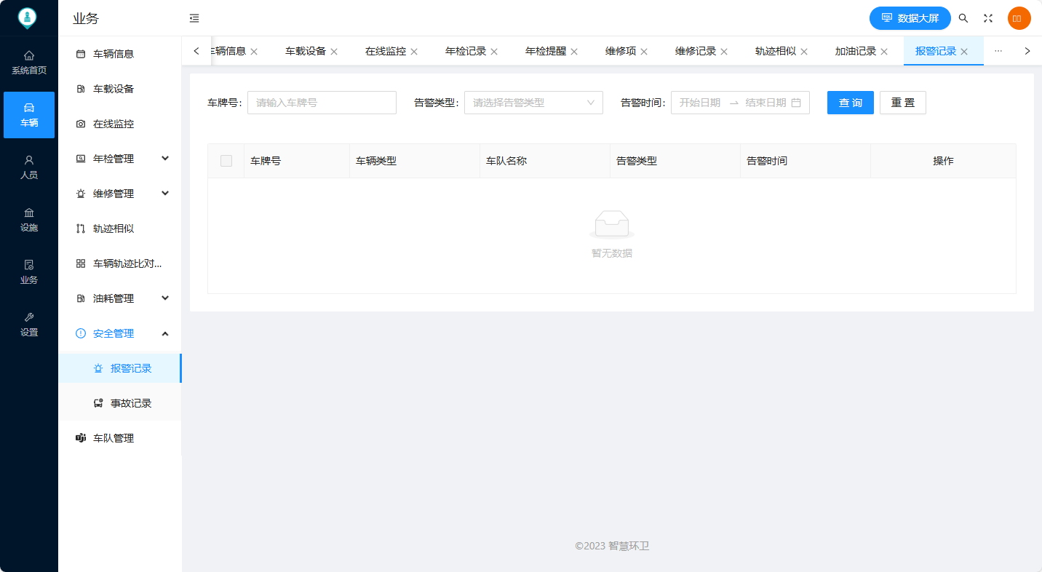

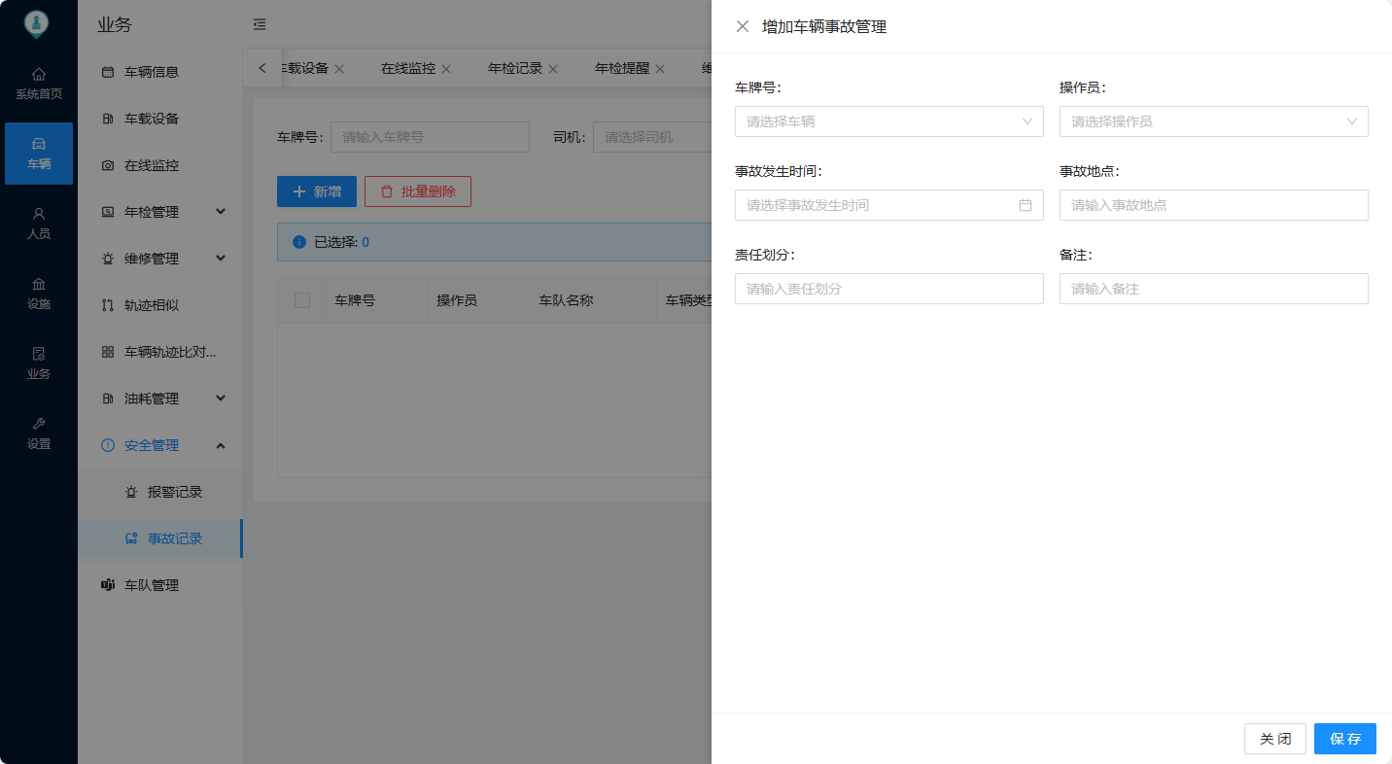

1. 人员管理

2.1人员信息

管理环卫人员信息

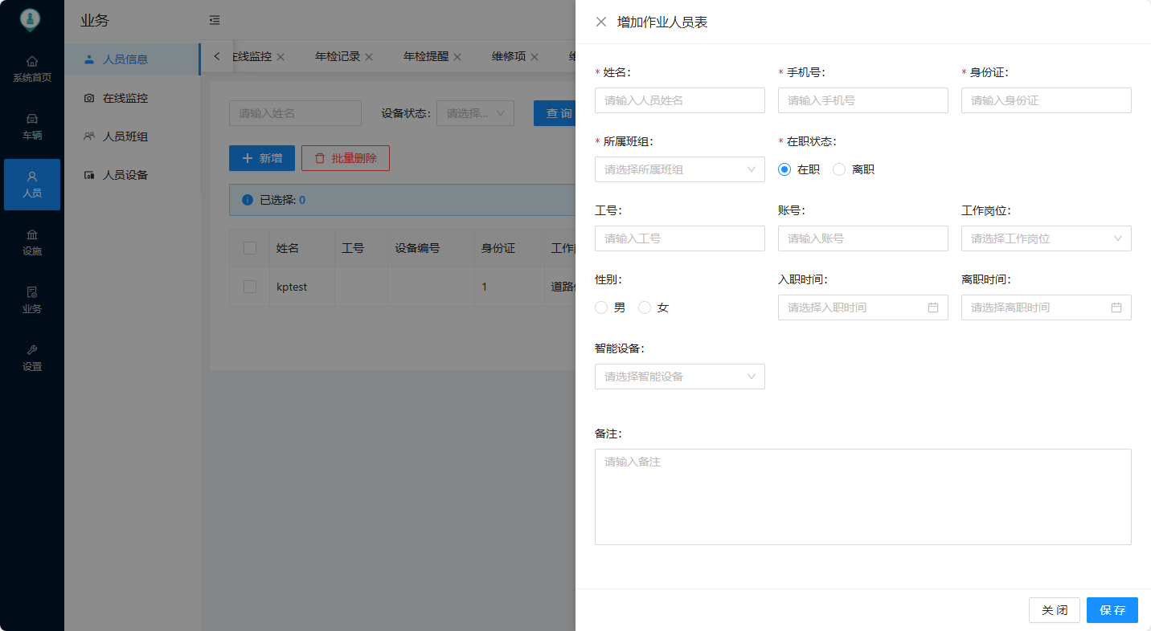

2.2在线监控

查看环卫工人定位和在线情况

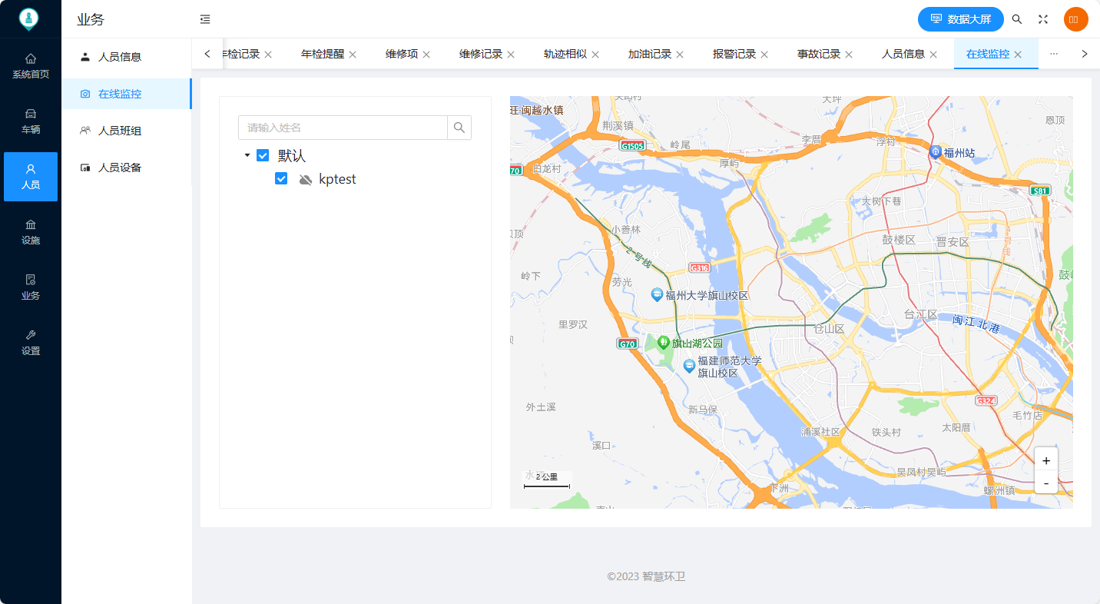

2.3人员设备

管理环卫人员绑定的设备

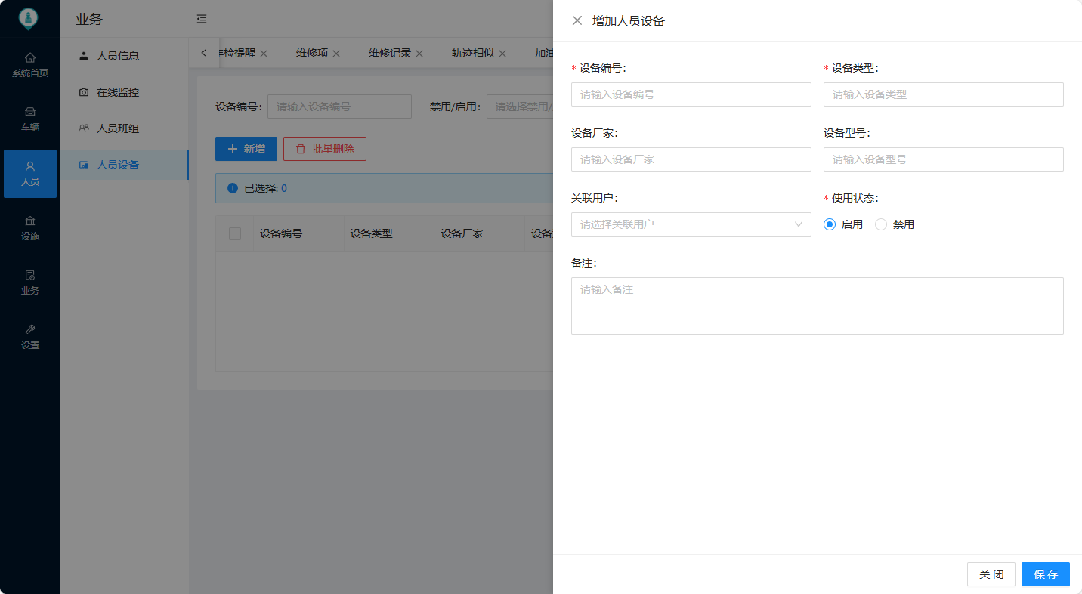

1. 设施

对环卫业务中的小区、道路、路段、屋亭、垃圾收集点、转运站、公厕进行管理

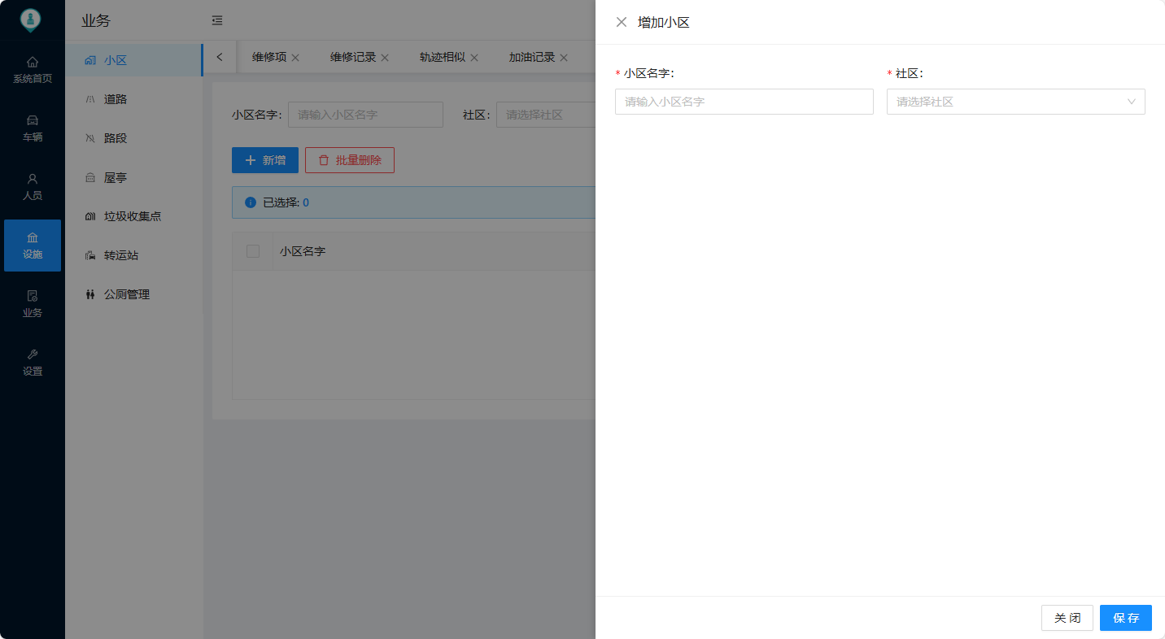

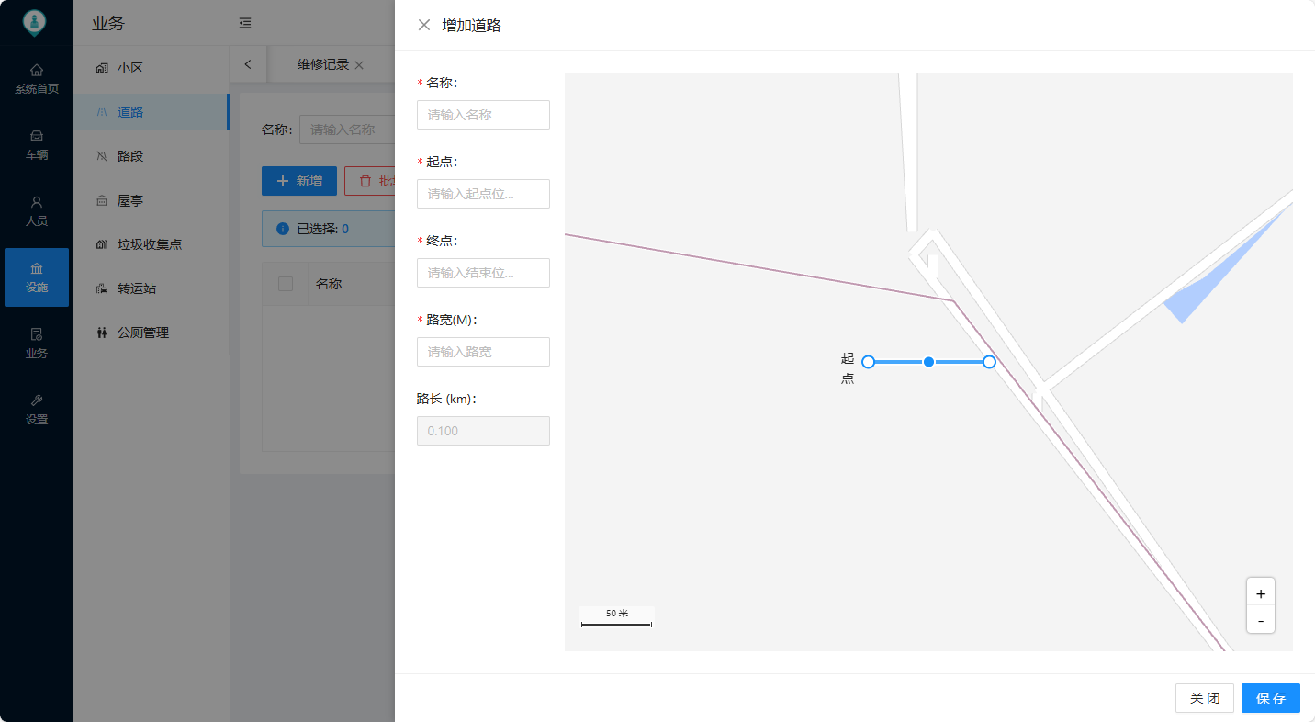

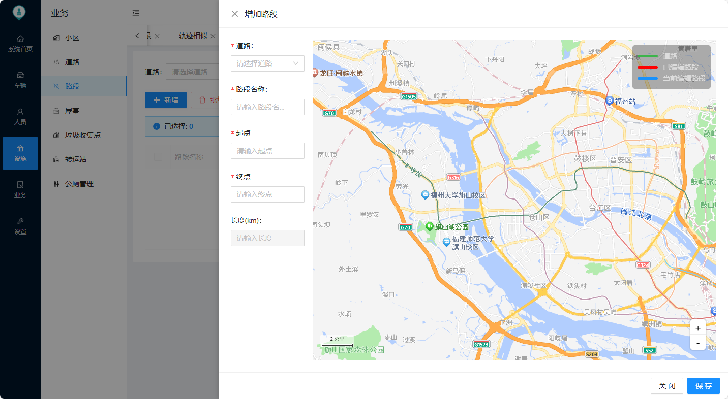

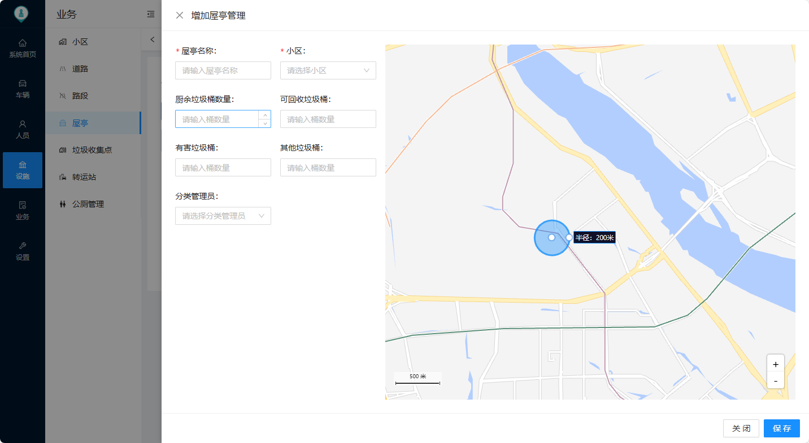

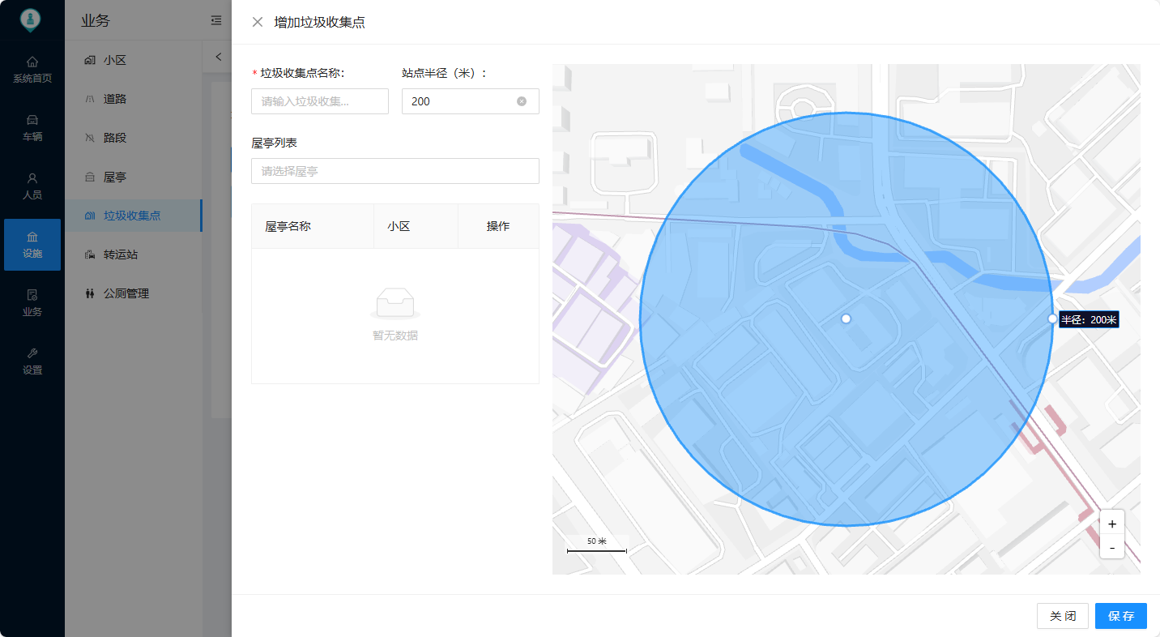

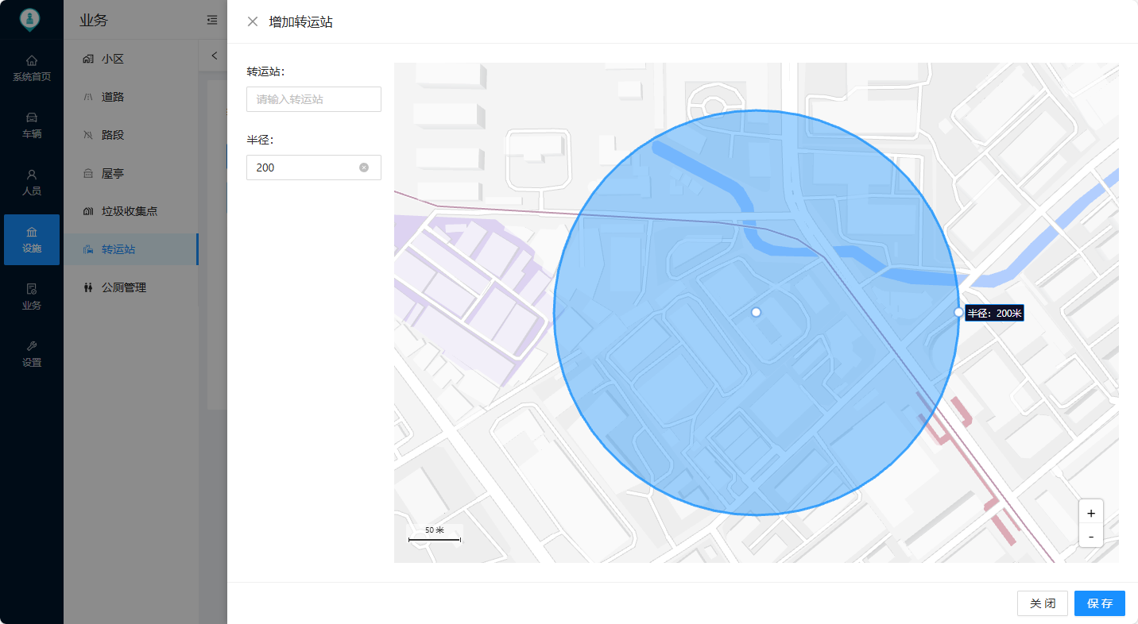

1. 设置

4.1业务字典

对业务中涉及的业务字典，如环卫车辆类型、作业类型等进行管理

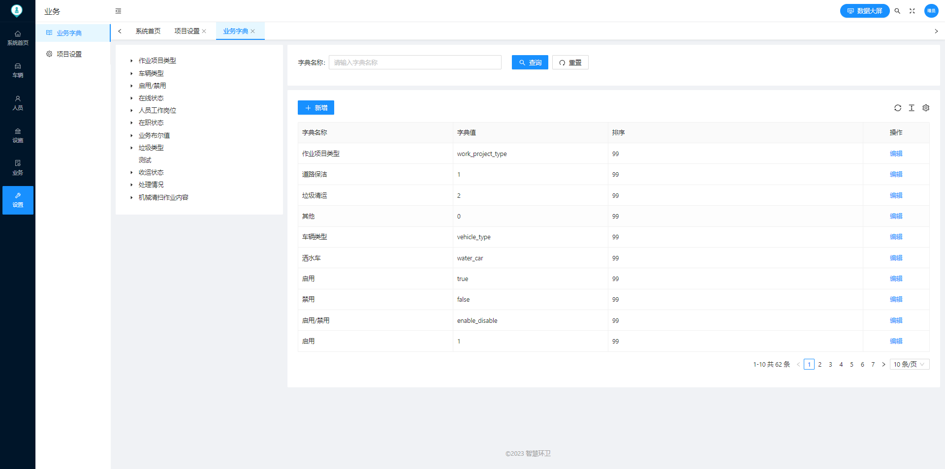

4.2项目设置

设置项目名称和中心点

